Для наглядного представления какие данные улетают и возвращаются с сервера, первым сайтом я возьму https://esa.dvfu.ru/ (личная страница студента ДВФУ).
Введем данные.
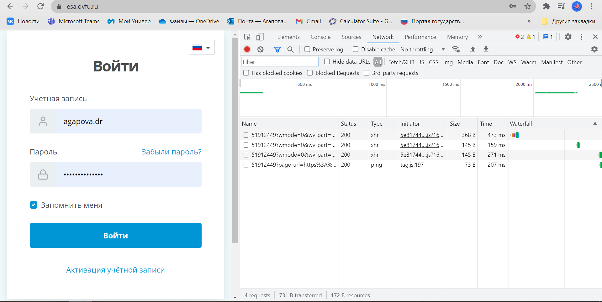
Далее, не закрывая окно кода, пройдем процесс аутентификации.
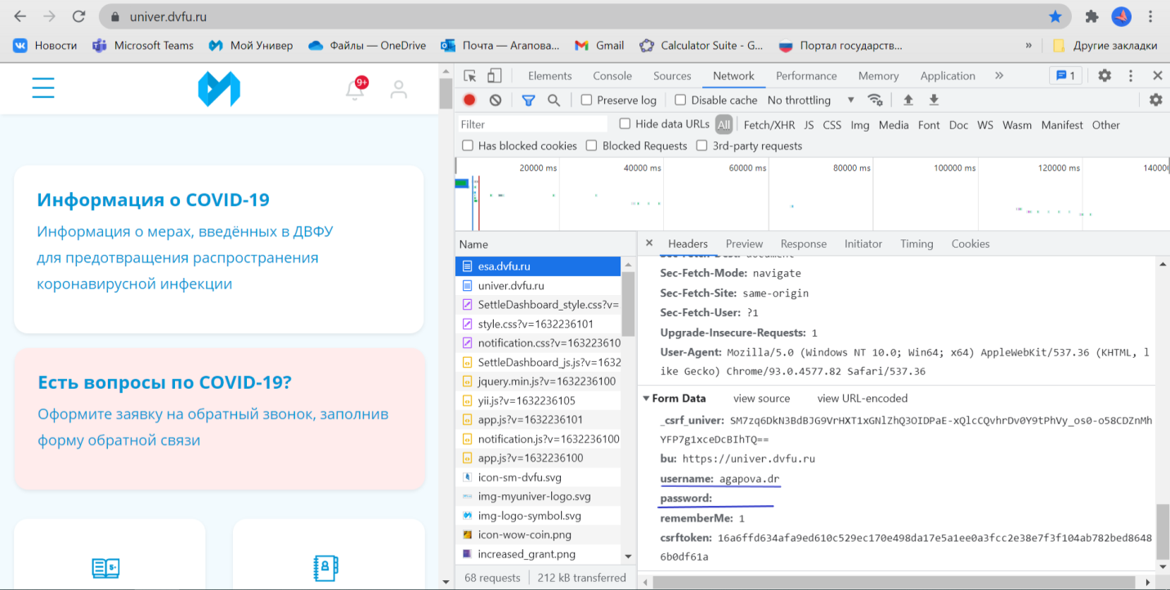
На данном скриншоте представлена информация, которая ушла, то есть логин и пароль.
Далее посмотрим пришедшую информацию.
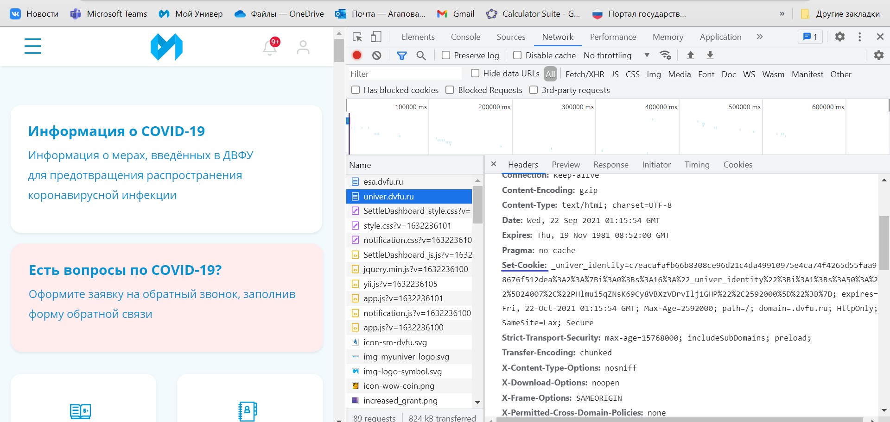
<cookie-name>=<cookie-value>
Cookie начинается с пары имя-значение. Может содержать любые символы US-ASCII.
Max-Age=<number>
Количество секунд, после которого cookie устаревает.
Path=<path-value>
Путь, который должен существовать в запрошенном URL, иначе браузер не отправит заголовок Cookie.
Domain=<domain-value>
Хост, на который будут отправляться cookie.
HttpOnly
Запрещает JavaScript доступ к cookie
SameSite=<samesite-value>
- Lax: Файл cookie удерживается в межсайтовых подзапросах, таких как вызовы для загрузки изображений или фреймов, но отправляется, когда пользователь переходит по URL-адресу с внешнего сайта, например, переходя по ссылке.
Secure
Cookie будет отправлен на сервер только с запросами c использованием SSL и протокола HTTPS.
Позволяет серверам утверждать, что cookie не следует отправлять вместе с межсайтовыми запросами, что обеспечивает некоторую защиту от атак с подделкой межсайтовых запросов ( CSRF ).
Взглянем на другой сайт. https://aliexpress.ru/
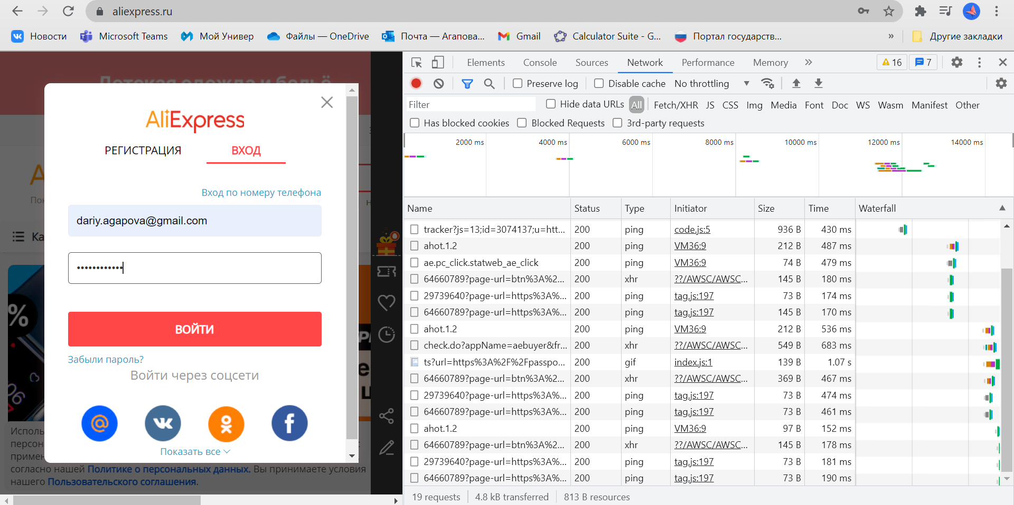
Также пройдем аутентификацию и посмотрим на отправленные и полученные данные.
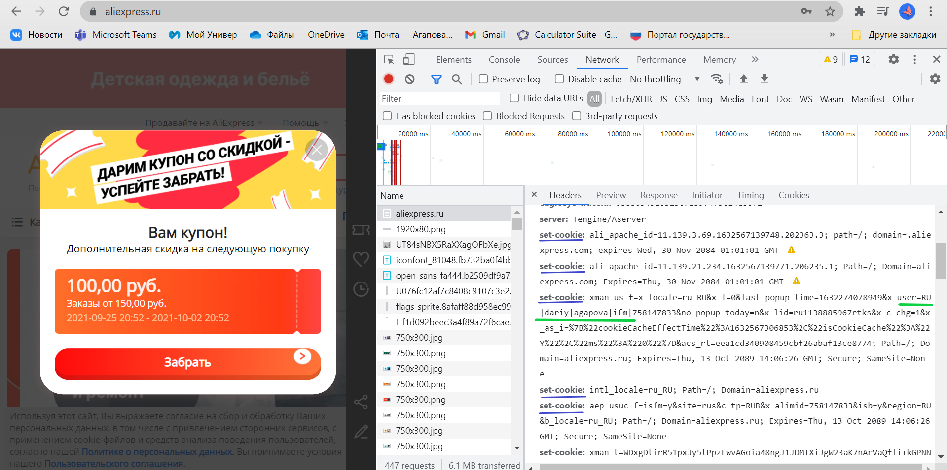
Так как ввод данных не изменяет название сайта – все происходит в отдельном окошечке, доступ к которому клиенту закрыт (я не уверенна, что дело именно в этом, но может отдаленно в этом есть смысл), то увидеть файл с отправленными данными мы не можем. Но есть файл с большим количеством прилетевшей информации, где можно найти мою почту, то есть логин.

